% DIFICULTAD | PUNTAJE TOTAL | PUNTAJE OBTENIDO | PORCENTAJE OBTENIDO
50% | 32

COLEGIO PEDRO DE VALDIVIA DE VILLARRICA
Departamento de Matemática
Programa de integración.
Jocelyn Llanos Santana
2° Medio
EVALUACIÓN FORMATIVAUNIDAD I
Matemática
NOMBRE:
CURSO: |  |  | FECHA:
OBJETIVO(S) DE APRENDIZAJE |  | HABILIDADES |  |  | CONTENIDOS
- Comprender el conjunto numérico de Números racionales. |  | - Reconocer e identificar los sub-conjuntos pertenecientes a los números racionales  - Emplear estrategias para el resolver adición de los números racionales. |  |  | - Conjunto numérico Q
ITEM I VERDADERO Y FALSO.

- Determina si las siguientes proposiciones son verdaderas (V) o falsas (F). Justifica las falsas en el espacio dado (2 pts. c/u).

- _____ Un numero racional es cualquier numero que se puede expresar a fracción

- _____ Los números enteros pertenece al subconjuntos de los números racionales

- _____ Los números irracionales son parte de los números racionales

- _____ El siguiente ejercicio pertenece a al conjunto de los números racionales 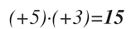

- _____ El siguiente grupo de números pertenece al los números enteros 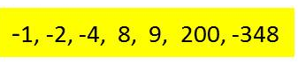

- _____ El conjunto numérico de los racionales se expresa con la letra Q.

ITEM II SELECCIÓN MULTIPLE:

II. Lee con atención las siguientes preguntas, luego encierra con un círculo la alternativa correcta. (2 puntos c/u)

1.De los siguientes conjuntos, el que no pertenece a los números racionales es:
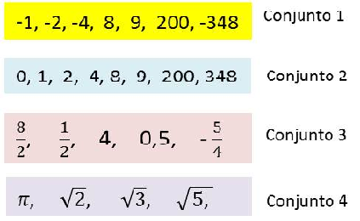
a) Conjunto 1

b) Conjunto 2 y 3

C) Conjunto 4

Recuerda para sumas y restas de fracciones debes:
Sumar numerador con numerador
Se suman los denominadores
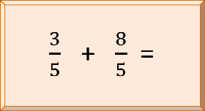
2.Al sumar las fracciones presente en
La imagen, el resultado es:

a)11
10

b) 10
8

c) 11
5
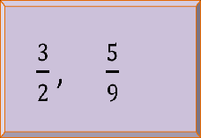
3. De las fracciones de la imagen, podemos
Determinar qué:

a) Es mayor la segunda fracción
b) Son iguales
c) Es mayor la primera fracción

4. Los racionales están conformados por
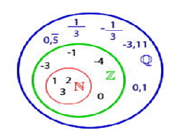
(observa la imagen) :

a) Enteros, fraccionarios y decimales

b) Enteros y fraccionarios

c) Naturales, enteros, fraccionarios y decimales

ITEM III

III. Identifica los racionales en la recta numérica (4 puntos)

1. Identifica los números racionales de la recta numérica, luego relaciónalos al subconjunto correspondiente, guíate por los ejemplos

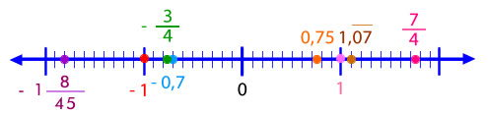

Subconjuntos: | Ejemplo (de la recta numérica):

Recuerda los subconjuntos de los números racionales.

Racionales en la recta numérica:

ITEM IV APLICACIÓN.
Realiza los cálculos de los siguientes ejercicios, lee las indicaciones y observa los ejemplos ( 8 puntos):
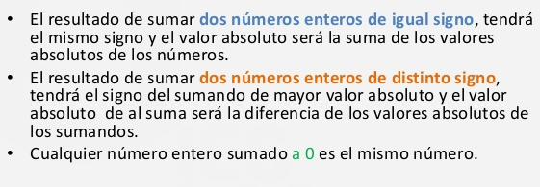

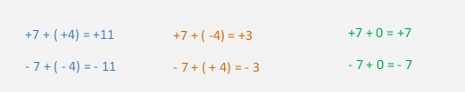

Ejemplos:

Ejercicios:
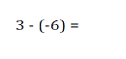
b) +12 + (-9) =
a)

c) – 13 + ( - 11) = d) - 8 + (+4) =

